[Mạch nạp] Làm Mạch nạp PICKIT2- hỗ trợ PIC 5v & 3v3

09-12-2009, 01:29

**Làm Mạch nạp PICKIT2- hỗ trợ PIC 5v & 3v3**  
  
Nếu chỉ nạp chương trình cho PIC, thì có thể nói đây là phiên bản full version của pickit2.  
Tại sao gọi là Pickit2 Fullversion?  
- Vì nó hỗ trợ được hết tất cả các dòng PIC từ 12xxx, 16Fxxx, 18Fxxx và dsp  
- Vì nó có hỗ trợ tự update, cập nhật được version mới hơn.  
- Đặc biệt, nó có thể nạp được cho chip **5v và 3v3**  
Nạp được cho chip 3v3 luôn là câu hỏi, và mong muốn của nhiều bạn khi mong muốn trang bị tự làm cho mình 1 mạch nạp Pickit2.  
  
Thì giờ đây, phiên bản "mạch nạp" **pickit2 full version chỉ với 4 transistor**là dành cho các bạn!  
Không cầu kỳ.  
Không phức tạp và quá khó khăn khi tìm kiếm linh kiện.  
Không có linh kiện nào trong mạch này mà ngoài chợ điện tử Việt Nam không bán.  
  
***Nên bạn yên tâm mà làm theo.***  
  
**Lưu ý:** Đầy là mạch được lấy từ nước ngoài và làm theo, không hề có sáng tạo gì thêm vì nó đã quá đơn giản rồi.

**Sau đây là sơ đồ mạch điện và kết quả thành phẩm:**  
  
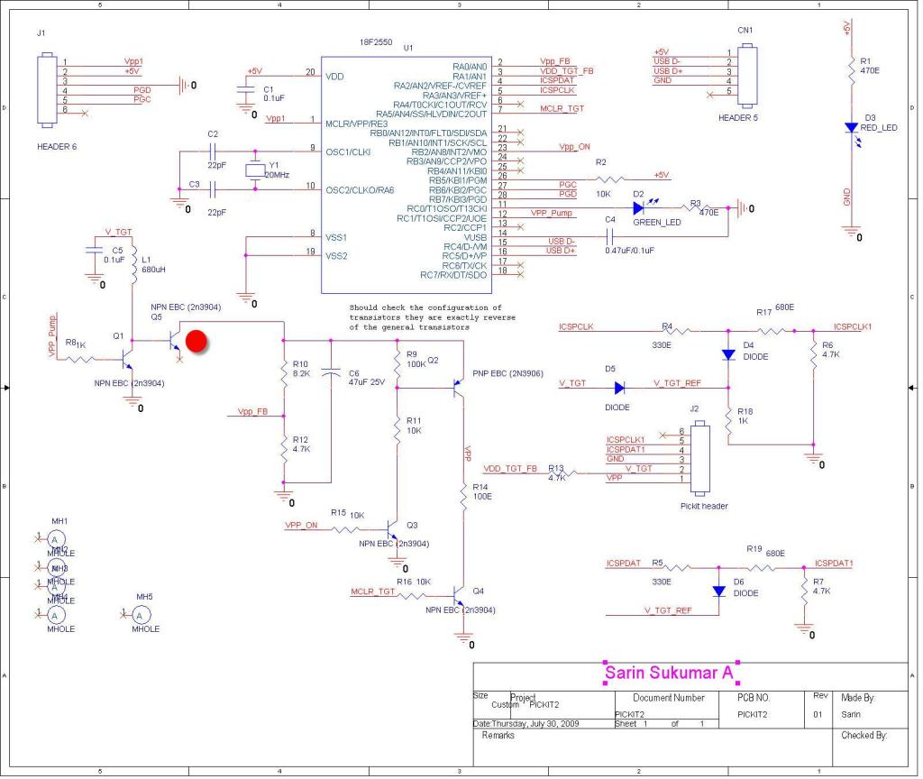  
  
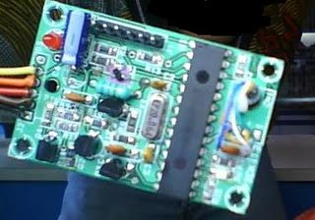

Attached Files

* [](http://www.dientuvietnam.net/forums/filedata/fetch?id=1339993)
* [](http://www.dientuvietnam.net/forums/filedata/fetch?id=1339994)

Như đã nói, nếu các bạn đang cần 1 mạch nạp, ngoài ra không cần tính năng gì khác, thì quả thật nó là công cụ khá đắc lực.  
Tại sao lại nói như vậy?  
  
1- Trên diễn này, trước đến giờ chưa ai làm được một phiên bản picki2 Se- (studen) dành cho sinh viên mà **nạp được chip 3v3**.  
2- Một số bạn làm được thì dấu nghề, không chia xẻ, ok. thì hôm nay DuyPhi chia xẻ với anh em vậy,ok?  
  
Thứ 3: Vì lắm lời nhiều chuyện, nên mong anh chị em đừng thù oán để bụng, Phi giới thiệu cho anh em phiên bản nạp được cả pic 3v3 và 5v này cũng là giúp cho anh em thôi, nên ai liên quan đến thương mại làm ơn tìm thằng tây thằng tàu nào đó mà tính sổ nó đi nhá, Phi chỉ sưu tầm, làm, và giới thiệu thôi các bác nhé!  
  
**OK, quay lại vấn đề:**  
Cái hay ở đây là gì?  
1- Pickit2 này được cải tiến từ phiên bản pickit2 chính hảng, mà các bạn biết đó, pickit2 chính hảng phức tạp, linh kiện khó tìm, lằng nhằng rối rắm. Tuy nhiên, mặc dù là bản cải tiến thu gọn, nhưng nó cũng làm việc- tức nạp được tất tần tật cả các con pic 5v và 3v3, ok? quá tốt, good đấy.  
Và duy nhất 1 con pic8f255 là master và 4 con transistor- gồm 3 con 2N3906 và 1 con 2N3904có bán đầy ở ngoài chợ.  
  
2- Về giá thành chỉ bằng 1/3 giá trị tiền mà bạn phải mua từ các cửa hàng đang bán pickit2 này(450k). hoặc chỉ bằng 1/4 giá tiền so với pickit2 chính hảng (30$)  
  
3- Và cuối cùng là bắt tay làm, he he

Và lưu ý:  
Bất kỳ khi nào bạn kết nối với một target device, thì bạn phải Enable chức năng giao tiếp "Check Communication" ở chế độ bình thường trong menu của phần mềm "Pickit2

Bắt đầu cải tiến- từ phiên bản nguyên tác sang rút gọn  
  
**BẮT ĐẦU CẢI TIẾN- TỪ PHIÊN BẢN NGUYÊN TÁC SANG RÚT GỌN**  
Sau đây chúng ta sẽ phân tích sơ đồ mạch nguyên gốc chính hảng  
Và trên cơ sở đó chúng ta sẽ tiến hành mod, cải tiến nó lại.  
Cái này tôi sẽ tự phân tích và cho ra riêng 1 phiên bản, chưa biết nên đặt tên là gì, tạm gọi là: Phiên bản **PICKIT2- Rút gọn**.  
  
**Trước hết xem sơ đồ nguyên gốc chính hảng:**  
  
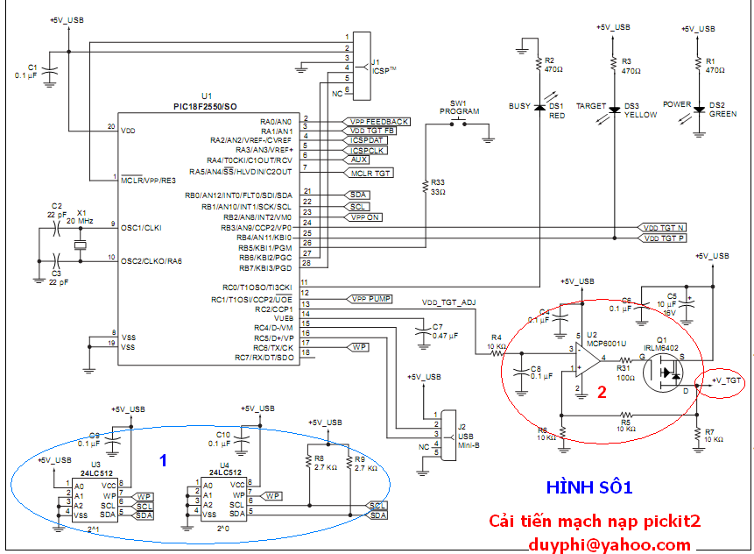  
  
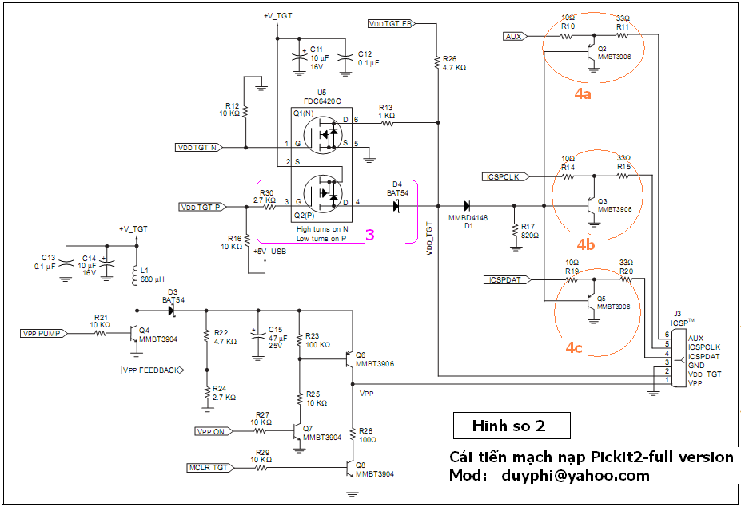

Attached Files

* [](http://www.dientuvietnam.net/forums/filedata/fetch?id=1339995)
* [](http://www.dientuvietnam.net/forums/filedata/fetch?id=1339996)

Sau khi phân tích mạch xong  
Chúng ta sẽ tiến hành làm 2 loại mạch nạp pickit2  
**Loại 1: Pickit2-SE -chỉ nạp được các PIC-có điện áp cấp 5v,dành cho sinh viên giá rẻ- và giá chỉ bằng 1/3 giá hiện nay** mà các cửa hàng đang copy các cải tiến từ các bác nước ngoài, còn bây giờ là của Việt Nam, linh kiện việt nam, nói chung vào diễn đàn việt nam là phải kiếm được ở VN, he he ( đùa thôi)  
**Loại thứ 2" Phiên bản cải tiến Pickit2- SE Pro- full version**, hỗ trợ nạp và debuge cho toàn bọ các pic có điện áp sử dụng**5v & 3.3v**  
  
Sau khi phân tích và báo cáo kết quả thành công xong tôi sẽ:  
1- post toàn bộ file thiết kế sau cải tiến cho anh chị em tự làm  
2- Làm 1 bản thương mại và bán trong mục quảng cáo mà ko phải trả đồng nào cho chuyện quảng cáo, he he.  
Cái này chắc hợp luật của diễn đàn, các MOD ủng hộ em phát nhé, để em máu 1 chút mà post bài. he he

les bo mạch PCB  
  
Không sao đâu anh chị em thân mến!  
Mấy cái này thì chúng ta nên cố gắng chia xẻ.  
Từ chuyện tự phân tích mạch đến biến nó thành 1 cái mạch của mình là 1 điều rất đáng được hoanh nghênh. Chứ ko nên cứ lên mạng, ôm nguyên si của ng ta cho sao về làm vậy.  
  
--- Chuyện thay thế mấy con 2N3xxx thành C1815 hay A1015 diềdduowwcj.  
--- Và sau đây là files bo mạch dùng orcad 9 để vẻ, anh em đem về làm thoải mái vì nó là bo mạch 1 lớp ah.  
  
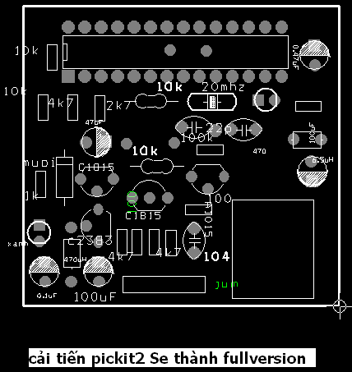

Attached Files

* [](http://www.dientuvietnam.net/forums/filedata/fetch?id=1340005)

**Các bạn lưu ý:** File này chạy ok, tuy nhiên chưa được đẹp, anh chị em đem vể autorout lại 1 chút, hay chạy lại đường mạch. sau đó nếu thấy mình chạy đẹp hơn thì post lên chia xẻ cho anh em nhé và trong đó dĩ nhiên có tôi nữa he he

Và đây là thiết kế khác, cái này đẹp hơn nhá các bác, tuy nhiên, các bác có thể unrout và sau đó chạy lại theo ý của mình, vì đây là phát triển cho cộng đồng mà, nên ai muốn làm sao cúng ok hết, đừng sợ là của ông này bà kia nhá. cứ làm và làm, nếu thấy hay thì post lên đây cho anh chị em khác học hỏi nhá  
  
Lưu ý: Nếu giải nén file mà đòi password thì lấy tên thằng nào post lên mà điền vào là ok  
Ví dụ: password là : **duyphi**  
  
  
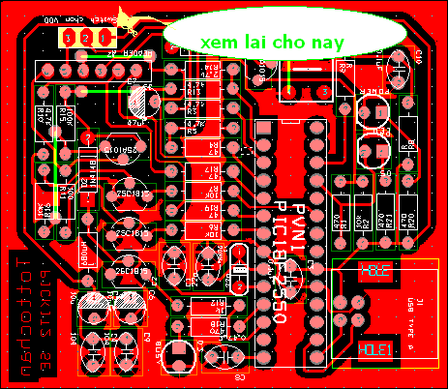

Attached Files

* [](http://www.dientuvietnam.net/forums/filedata/fetch?id=1340009)

Mạch **pickit2-studen-pro** này chạy là hơi bị ngon đấy, nạp chạy- nhận dạng chip, nhận dạng điện áp,..v.v.v.v nói chung là rất xướng.  
Nó hỗ trợ chắc vài trăm loại pic, từ dòng 10xx, 12xx, 16xxxx, 18xxxx đến dspxxx mà nó cũng hỗ trợ luôn, thích nhất là chip 5v hay 3v gì cũng chơi hết.  
  
SAU KHI CÁC BẠN THEO DÕI TÔI HƯỚNG DẪN CẢI TIẾN PHẦN CỨNG XONG.  
TÔI SẼ GIÚP CÁC BẠN CẢI TIẾN LUÔN CÁI PHẦN MỀM, ĐỂ TÊN CỦA CÁC BẠN SẼ SÁNG TRONG SỬ SÁCH, OH Không, sáng trong giao diện của thằng Pickit2 chứ. he he

**Giai đoạn 1:** Tạm thời ngừng ở đây. file pcb các bạn đã có, file hex các bạn cũng có rồi.  
Bây giờ chúng ta sẽ chuyển sang giai đoạn 2 nhé.  
  
**Giai đoạn 2:** Phân tích phần cứng, cải tiến pickit2-chính hảng thành phiên bản sinh viên pro, nạp luôn chip 5v và 3v3 - tạm thời tôi đặt tên là: **PICKIT2-SV-Pro** - cái này là fullversion- program.  
  
Từ nay, chúng ta sẽ dùng tên này **PICKIT2-SV-Pro**. Vì thứ 1 nó vẫn đảm bảo tính nguyên bản, tức nó có chữ Pickit2, thứ 2 do chúng ta cải tiến, nên chúng ta có quyền đặt thêm 1 chữ lót nữa phía sau: Nhưng do chuyện mod này tôi chủ trì nên tôi tạm thời đặt là: **SV-Pro** nghĩa là **dù phiên bản dành cho sinh viên** nhưng vẫn **pro**

Cám ơn các bác đã góp ý!  
  
Tôi không biết đến bao giờ người mới hết loại người: **Sống thì dấu diếm, biết thì không chia xẻ.**  
Thế nhưng, **khi có người khác làm thì bay vào châm chọc**, bư móc, tỏ vẻ mình có học thức, kiến thức uyên thâm, cao rộng. **Để chỉ vậy?**  
  
Mấy bác ngon thì sao đã mấy năm rồi, mỗi cái pickit2-clone nạp chip cho 5v thôi? mà đếch thấy ai chỉ cho nạp 5v thế nào, 3v3 là nạp ra sao? Thế nhưng luôn cho mình là am hiểu, cao nhân với chả cao thủ?  
  
Anh mày làm chuyện này chả có như thế, thích thì phân tích mạch rồi mod lại chơi. Không thì đi nhậu massage, chơi girl... Chứ chẳng phải rổi hơi.  
  
Nói thì cả đống thằng nói, nói tàu nói tây, nói thiên nói địa,  
vậy sao mấy bác không chỉ cho người ta làm đi? Từ mấy năm nay sao không chỉ? nhớ ko lầm là từ năm 2007 đến nay?  
  
Thằng làm được thì bảo vì lý do này lý do nọ nên phải dấu ? Thế mà lúc nào cũng tỏ vẻ am hiểu là sao?  
  
***Bây giờ cũng chưa có muộn đâu em!  
Tôi tạm thời sẽ để cho bạn làm thay mỗi công việc như tôi đã trình bày ở trên thôi, xem khi nào chú mày làm xong nhé?***  
  
Nếu cảm thấy ko làm được thì hảy bỏ cái thói châm chít vào đít của ngừoi khác đi em!  
Tính đó có mà nghèo cả lũ nha em.  
Anh khuyên thật lòng và cho cả mấy anh chị em nào muốn làm cao thủ đấy, Ko tốt đâu!  
Ngon thì viết bài mang tính kỷ thuật và có ích vào đây, ko thì đi chỗ khác, chỗ này chả hoanh nghênh.  
  
Ai biết thì làm ơn chỉ thêm, bổ sung thêm!  
Còn nếu muốn chỉ trích thì post sơ đồ, files pcb lên đây, rồi lúc đó muốn **chưởi cha mắng mẹ anh mày cũng vui,** không thì đừng hành động và cư xử như trẻ con. chả vui tí nào Minh Tuan ah?

Một diễn đàn luôn nói là gần hơn 90k thành viên, nào là pic bang chủ, pic pro, pic này pic nọ, hết luồng này đến luồng khác anh em luôn hỏi về cái **pickit2**, thế nhưng: Cao nhân thì như cát sa mạc, thế mà đọc muốn lòi cả con mắt mà vẫn ko thấy ai chỉ cho cách làm **pickit2**. Thật tình mà nói, ko cảm thấy......nên nhìn lại mình hay sao mà còn vào đây **sủa?**  
  
- Nếu không phải vì anh cần 1 cái mạch nạp cho chip 3v3 thì anh cũng ko mất thời gian mà mở luồng này. Vì thấy toàn hạng nói nhiều, anh mày bực mình mới mở luồng này giúp anh chị em tự làm lấy 1 cái **pickit2**.  
  
- Còn ai nghĩ mình giỏi nữa không?  
  
**Trứoc khi nghĩ mình giỏi thì hãy tâm niệm cho anh 3 điều:*1- Đừng nghĩ mình giỏi khi trong túi chả có đồng nào ( hay ko có nhiều tiền thì khoan nói mình giỏi).  
2- Trước khi nghĩ mình giỏi hãy xem mình đã làm được những gì? cho ai?  
3- Hiện nay, mình có rổi hơi quá không? Nếu thấy mình qua rỗi hơi khi vào châm chọc ông nội DuyPhi, thì hãy xem lại mình đi?***

Tạm thời em cứ dùng 2 cái pcb này, 2 cái này là anh lượm lặt và góp nhặt trên net.  
Cũng vì cái thói, cao nhân với hạ nhân, cho cái mạch thì ko cho cái sơ đồ, chơi vậy đấy,có tức ko?  
Anh đã kiểm tra cái PCB1 rồi, nó đúng đấy, em làm sẽ chạy!  
Còn cái pcb2 thì em tham khảo, nhưng anh thấy nó cũng chạy, và anh cũng đã chú thích là xem lại cái sw trên hình mà anh đã post lên ở trên!  
  
- Như anh đã nói, nếu chỉ để trang bị cho mình 1 mạch nạp tất tần tật cái dòng mcu-pic, thì pcikit2-SV-pro là 1 lựa chọn.  
- Tuy nhiên, nhiều người vì sợ ảnh hưởng đến cái lợi riêng 1 khi được anh chỉ làm pickit2, họ tức tối thế là mắt nhắm mắt mở bay vào chưởi liền mà chả có đọc những dòng lưu ý cũng như những dòng chia xẻ mà anh đả viết.  
- Cứ mặc kệ họ đi. Dẫu sao thì cũng nhờ post bài mà tuần này QUYỂN SÁCH LẬP TRÌNH PIC ĐẦU TIÊN TẠI VIỆT NAM do anh viết bán được 10 quyển rồi. Xem như là phần thưởng cho công lao chia xẻ xứng đáng

Bài 1: Phân tích phần cứng

**HÔM NAY CHÚNG TA SẼ CHÍNH THỨC PHÂN TÍCH SƠ ĐỒ MẠCH :  
PICKIT2 CHÍNH HẢNG**

//************************************************** ************************************************** *//  
Như đã trình bày, với tham vọng là cùng nhua cải tiến mạch pickit2 chính hảng phức tạp rắc rối, linh kiện khó kiếm thành pickit2 việt Nam, vì vào diễn đàn VN là cái gì cũng VN mới được, linh kiện cũng phải kiếm có ở VN.  
  
Và sau đó là cải tiến software luôn, để mỗi người ai cũng có 1 mạch nạp của chính mình - dưới sự cải tiến của bạn DuyPhi.  
  
**Đối tượng theo dõi:** Sinh viên, các anh chị em muốn trang bị cho mình 1 cái pickit2  
**Đối tượng giám sát , đánh giá sự phân tích:** Tất cả mọi người với tinh thần vì lợi ích chung để làm 1 cái **pickit 2-Sv-Pro**  
**Người làm chủ trì đề tài:**Microduyphi- thành viên dientuvietnam.net  
emai: [duyphi@yahoo.com](mailto:duyphi@yahoo.com)- Tel: 090 8951 000  
  
**Kết quả sau khi hoàn thành:** Biên tập thành sách, bản quyền là của cộng đồng điện tử Việt Nam  
//************************************************** ************************************************** *//  
  
Trước hết, chúng ta xem hình số 1: Chúng ta sẽ đi phân tích từ đây:  
Các bạn xem hình:  
  
  


**CẢI TIẾN 1: BỎ 2 CON EEPROM**

Trước hết, để bỏ đi 2 con eeprom này, chúng ta sẽ giải thích chức năng của nó, rồi sau đó mới bỏ nó đi.  
  
**- Nguyên lý:** về mặt nguyên lý, 2 con eeprom này có chức lưu trữ dữ liệu từ máy tính truyền xuống.  
**- Chức năng:** Mạch pickit2 có 1 chức năng khá đặc biệt mà ít có mạch nạp nào có, đó là chức năng tự nạp chương trình cho 1 con vi điều khiển mà không cần dùng đến máy tính.  
  
Nếu anh chị em nào đã làm việc với mấy con ROM 27xx hay 28xxx chắc đã có lần thấy 1 mạch nạp dạng thế này vào những năm 80, khi mà máy tính còn hiếm hoi.  
  
Lúc đó, người ta đặt 1 con chíp nguồn, con chíp chứa nội dung thông tin vào 1 cái khe gọi là master, và 1 con chip khác cần nạp vào khe Slaver. Sau đó là nhấn nút, thì tự động mạch nạp sẽ chép nội dung của con Master sang cho con slaver.  
  
OK, quay lại vấn đề: Chức năng này gọi là **Nạp On-The-Go, tức là nạp code vào trong cái PICKit2, rồi mang nó đi nạp cho Chip mà không cần máy tính nữa** đúng như bạn MINH-Tuan vừa nói.  
Khi đó nội dung file Hex cần nạp sẽ được lưu vào 2 con eeprom này.  
  
**BẮT ĐẦU CẢI TIẾN:**  
  
**Vì sao hủy bỏ,:** Vì máy tính bây giờ ko thiếu, lúc nào nạp chương trình, bạn vẫn có thể mở máy tính lên và chạy phần mềm, ok? và dù bạn là nhà chuyên nghiệp làm mạch lập trình thì càng phải có máy tính, do đó ko cần thiết chức năng- ko có máy tính vẫn nạp được chip của pickit2.  
  
**Trên lý luận thô và cơ bản như vậy,bỏ đi vẩn ko có vấn đề gì**  
  
Bỏ 2 con này có ảnh hưởng gì đến mạch nạp không?  
Câu trả lời:  
- Không có vấn đề gì, trừ khi bạn dùng chức năng **Nạp On-The-Go,** *tức là nạp code vào trong cái PICKit2, rồi mang nó đi nạp cho Chip mà không cần máy tính nữa*.  
- Nếu bạn ko dùng chức năng này thì việc có mặt 2 con eeprom này chỉ làm tốn điện thêm mà thôi, ngoài ra nó ko có ích chi cả.  
  
**Kết luận:** Bỏ 2 con này ra khỏ sơ đồ mạch.

**KẾT QUẢ, SƠ ĐỒ SAU CÙNG - SAU LẦN CẢI TIẾN 1:**  
  
  
  
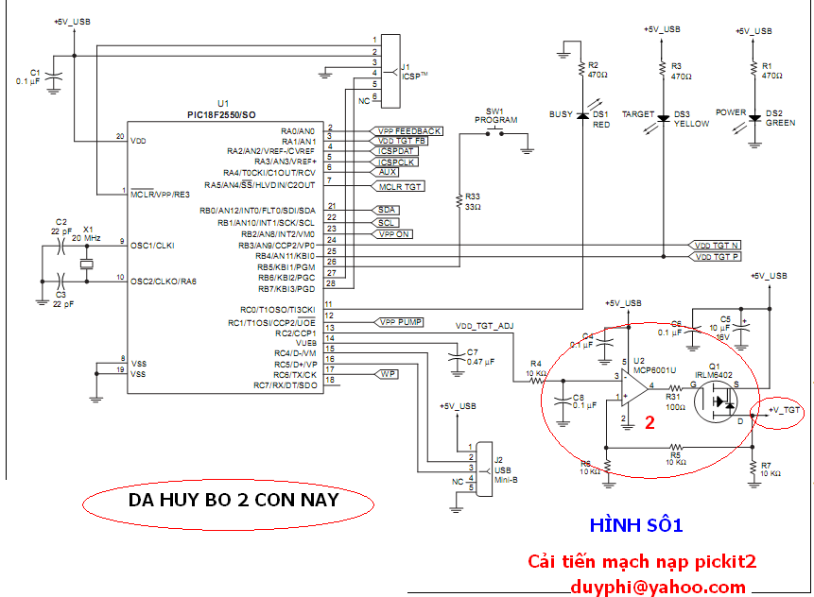

Attached Files

* [](http://www.dientuvietnam.net/forums/filedata/fetch?id=1340020)

**CẢI TIẾN SỐ 2: BỎ BỘ PHẬN CUNG CẤP NGUỒN  
POWER SUPPLY TO SYSTEM**

Như vậy, qua phân tích ở trên, 2 con eeprom đã được tháo bỏ mà cũng chưa ảnh hưởng gì hoạt động của mạch nạp cũng như tính năng của nó.  
  
**Tiếp theo, chúng ta sẽ phân tích khối cung cấp nguồn.**  
  
**Các bạn lưu ý:** Đừng cố gắng lên mạng truy tìm các trang web liên quan làm chi cho mệt, sẽ chẳng có 1 trang web nào trên thế giớ nào nói về chuyện này trừ trang dientuvietnam,net mà các bạn đang đọc và do DuyPhi viết ở đây.  
  
Đó là lời khuyên, tuy nhiên ai thích thì cứ tìm,nếu thấy có chứng cứ nào thì ok, post lên nhé.  
Còn tiếp theo là sự phân tích của DuyPhi về bộ cung cấp nguồn.  
  
**Mời các bạn xem sơ đồ:**  
  
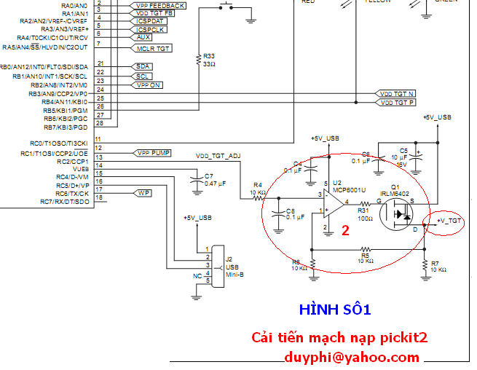

Attached Files

* [](http://www.dientuvietnam.net/forums/filedata/fetch?id=1340024)

Các bạn hết sức quan tâm đến chỗ cái vòng màu đỏ ghi số 2. Đây cũng là ngụ ý của DuyPhi ngay từ ban đầu khi post lên sơ đồ, các chỗ khoanh vòng là những chỗ sẽ cải tiến.  
  
Các bạn xem chỗ khoanh vòng đỏ số 2 nhé. Chúng ta sẽ phân tích mạch ngay chỗ đó.

Đây, tôi cắt và khoanh vùng nó lại để cho các bạn dễ tập trung, sau đó tôi sẽ phân tích và cuối cùng là bỏ đi, hi hi  
  
  
  
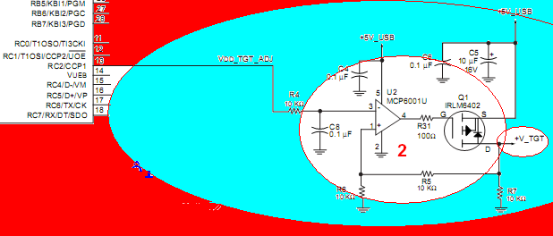

Attached Files

* [](http://www.dientuvietnam.net/forums/filedata/fetch?id=1340025)

Ngõ ra của cổng **RC2** là ngõ ra PWM.  
Trước khi đi vào phân tích, chúng ta nói sơ bộ về ngõ ra PWM và mạch lọc ngõ ra của PWM để tạo thành 1 điện áp một chiều DC.  
  
**1- Ngõ ra của bộ PWM**  
Ngõ ra của bộ PWM được hiểu như là ngõ ra của 1 tín hiệu tần số **f**. Ví dụ như tần số điện nhà là; f=50hz,.... thì ngõ ra của bộ pwm của PIC cũng vậy.  
Người ta sẽ set ngõ ra của bộ PWM này chạy ở 1 tần số nào đó ví dụ là: f=20khz.  
Sau đó người ta sẽ cho phép thời gian on của xung và off với những khoảng thời gian khác nhau. Khi đó người ta nói chúng ta đang điều chế độ rộng của xung.  
  
Việc điều chế độ rộng của 1 xung cũng giống như việc chúng ta **điều chế độ lớn**của 1 tần số vậy, khi đó ta có bộ điều chế AM frequency. Và ở đây là điều chế xung, và nó có tên là **PWM-** **Pulse- wide(rộng)- Modulation**  
  
**Và chúng ta xem hình minh họa sau:**  
  
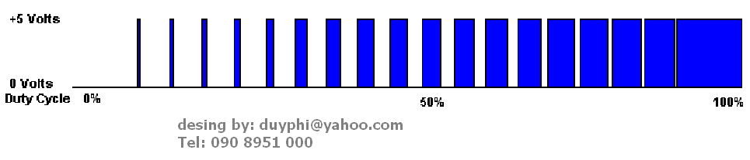  
  
Bên trái là điều chế 0% và tiến dần sang phải là 1%--2%-------->100%.  
  
**Lưu ý:** 0% tương đương mức 0  
và 100% tương đương mức 1  
  
Nói thêm, trong khi dùng fet ở chế độ điều chế độ rộng xung, người ta sẽ cố gắng khống chế độ rộng xung vào khoảng: 5%-->90 hoặc 95%. Và ko cho nó chạy ở chế độ 100%.  
Các bạn làm robot lưu ý chỗ này, việc cho chạy 100% **có thể** dẫn đến cháy FET.  
  
Tiếp theo, DuyPhi muốn nói thêm về bộ lọc ngõ ra của bộ PWM:  
Mời các bạn xem hình minh họa:  
  
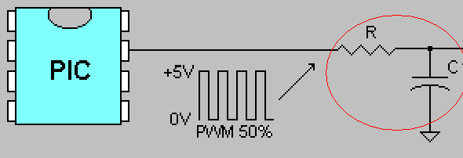  
  
Cũng giống như việc các bạn tách sóng biên độ AM, dùng điot và mạch lọc RC thì ở đây cũng vậy các bạn, sau khi điều chế xung, để lấy lại giá trị điện áp tương ứng, chúng ta dùng 1 mạch mà ko gọi là tách xung mà là mạch lọc ngõ ra. Nói mạch lọc cũng đúng mà mạch tách xung cũng tạm đc, nhưng nói tách xung thì ít ai nói, vì có điều chế sóng thì có tách sóng, còn nếu có điều chế xung thì có tách xung. Tách xung là loại bỏ phần xung lấy phần áp. Nhưng vì PWM được điều chế trên 1 tần số f cố định, do đó người ta cũng gọi là mạch lọc tần số f của xung.  
  
Công thức tính f: Để tính mạch lọc RC cho ngõ ra của PWM người ta có công thức tính như sau: f=1/(2pi RC)  
**Ở đây:**  
R=10k  
C=0.1uF  
Tính được: **F= 159Hz**  
  
**Lưu ý:** PWM được sử dụng như là 1 bộ DAC, tuy nhiên nó là 1 bộ DAC kém chất lượng, do 1 số các lý do như tốc độ chuyển đổi ko cao, độ phi tuyến và 1 số khuyết điểm mà nó được xem là 1 bộ DAC kém chất lượng. tuy nhiên, trong 1 số trường nó được sử dụng rất nhiều. Chúng ta sẽ bàn vấn đề này ở 1 chuyên mục khác.

Attached Files

* [](http://www.dientuvietnam.net/forums/filedata/fetch?id=1340026)
* [](http://www.dientuvietnam.net/forums/filedata/fetch?id=1340027)

Cũng giống như việc các bạn tách sách biên độ AM, dùng điot và mạch lọc RC thì ở đây cũng vậy các bạn, sau khi điều chế xung, để lấy lại giá trị điện áp tương ứng, chúng ta dùng 1 mạch mà ko gọi là tách xung mà là mạch lọc ngõ ra. Nói mạch lọc cũng đúng mà mạch tách xung cũng tạm đc, nhưng nói tách xung thì ít ai nói, vì có điều chế sóng thì có tách sóng, còn nếu có điều chế xung thì có tách xung. Tách xung là loại bỏ phần xung lấy phần áp. Nhưng vì PWM được điều chế trên 1 tần số f cố định, do đó người ta cũng gọi là mạch lọc tần số f của xung.  
  
**Công thức tính f:** Để tính mạch lọc RC cho ngõ ra của PWM người ta có công thức tính như sau: f=1/2pi RC  
  
Lưu ý: PWM được sử dụng như là 1 bộ DAC, tuy nhiên nó là 1 bộ DAC kém chất lượng, do 1 số các lý do như tốc độ chuyển đổi ko cao, độ phi tuyến và 1 số khuyết điểm mà nó được xem là 1 bộ DAC kém chất lượng. tuy nhiên, trong 1 số trường nó được sử dụng rất nhiều. Chúng ta sẽ bàn vấn đề này ở 1 chuyên mục khác.

1 Cái này dùng để nạp cho chip MASTER.  
Nạp file Hex cho PIC18F255 ơ trên sớ đồ đấy bạn.  
và 1 cái còn lại ngõ ra để nạp cho các con chip mà mình cần nạp cho nó.

Con diot này có mã FR01 là điot xung 1 A, con này hiện tại đang có bán rất nhiều.

Đối với ARM thì có 2 loại điện áp cấp:  
1- Điện áp cấp cho nhân vi xử lý thì 1v8. Có thể là dùng con ổn áp ngoài đối với 1 số chip đời cũ. Chip đời mới có tích hợp bên trong bộ tạo áp 1v8.  
2- Điện áp ngoại vi, tầm điện áp của nó khá rộng, từ 2v8 hay 2v9 đến **5v.**  
Do đó bạn có thể cấp trực tiếp điện áp 5v vào cho ARM mà cũng ko thấy hề hấng gì cả.  
Theo datasheet thì rỏ ràng ghi ARM chỉ có tầm điện áp từ 2v7 hay 2v8 đến 3v3.  
Nhưng khi đọc cho kỷ 1 chút thì sẽ thấy điện áp đó không phải là ngưỡng maximum, mà **5v** mới là **maximum cho điện áp khi giao tiếp ngoại vi**.  
  
Và một trong những cái cần quan tâm nhất: là do công nghệ chế tạo chip của PIC cũng như ARM là **CMOS**, do đó ngưỡng áp giữa mức 1 và 0 rất xa nhau. Do đó, 1 con ARM chạy ở điện áp 3v3 vẫn điều khiển tốt 1 con Chip **CMOS** khác chạy ở điện áp **5V**. Và ngược lại thì 1 con chip CMOS chạy ở điện điện áp 5v, vẫn có thể điều khiển được 1 con chíp CMOS khác chạy ở điện áp 5V.  
  
Tuy nhiên, điều đó không phải lúc nào cũng đúng.  
Vì giao diện điện áp khi giao tiếp giữa các ngoại vi với nhau cũng cần hết sức quan tâm.  
Ví dụ, hiện tại mạch nạp pickit2-sv-pro chạy 5V, mình nạp cho 1 pic khác chạy 3v3, với file Hex khá lớn khoảng vài chục KByte, thế nhưng chưa khi nào gặp sự cố trục trặc cả.

Còn với AVR thì mình chưa chơi con nào chạy ở 3v3.  
AVR thì mình có dùng: **atmega8, 32**. dùng áp **5V.**  
  
ARM thì đã dùng:**LPC2103-** cho test ở 5V nhưng nó không chịu cháy nổ, hi hi  
Còn **LPC2368-** kéo con internet **DM9161,** do đó ko dám test 5v, mà chỉ cho chạy **3v3**  
  
Còn PIC thì có dùng nhiều, **5v**và **3v3**.  
  
8051 thì dùng mỗi điện áp 5v, con này cần 1 con IC giao tiếp khi cần giao tiếp với 3v3 là điều chắc chắc rồi.

CẢ 2 loại đều nạp được cho pic 5v & 3v3  
HIện tại, trong luồng này mục tiêu chính là design lại cái **pickit2**để có thể nạp được cho cả 2 loại trên.  
Mặc khác, nó sẽ là công cụ mạnh và khá đầy đủ cho sinh viên khi dùng PIC, và nhất là giá thành về chi phí lắp ráp chỉ khoảng 1/3 giá trị theo hiện nay mà thôi!

Giang hồ hiểm ác, còn chưa sợ  
Nhưng sợ,diễn đàn lắm kẻ- mặc già dạ non.  
Biết thì dấu, tự mình cho vô đối  
Không biết rằng, tất cả là sỏi đá  
Cả cuộc đời, giỏi góp nhặt mà thôi.  
  
Oh, anh tài,và hào kiệt! (***F, Nhathung,...................)***  
Viết bài đi, pickit vẫn còn kìa  
Bao nhiêu năm, hồn đá vẫn trơ trơ  
pickit lạnh như diễn đàn pic  
  
giúp anh em, gút luôn luồng pickit  
Đừng để ngàn năm, lơ lững với ngàn sau

Nói gì thì nói, thật tình mà chia xẻ với anh chị em là: Nói gát kiếm thì cũng ko hẳn mà hạ sơn hay xuống núi cũng ko phải.  
Tôi thì có rất nhiều điều muốn chia xẻ với mọi người lắm, nhưng vì cuộc sống, nên đôi lúc phải đành để sự ưu tiên ấy ở vị thứ 2.  
Người ta nói, giỏi đến đâu không quan trọng, quý ở chỗ là biết đến đâu thì cùng nhau học hỏi, cái đó mới là cái tinh thần mở, tinh thần của cộng đồng hướng đến.  
  
Việc anh chị em chen ngang chỉ trích - tôi rất vui, tuy nhiên rảnh giới của sự chỉ trích để mà châm chọc với chỉ trích để đóng góp thiết nghĩ ranh giới của nó rất mong manh, chỉ cần 1 chút suy nghĩ lệch lạc là nó đã đưa chúng ta đi xa rất xa nhau, và mãi mãi chẳng gần nhau được.  
  
Ai cũng biết, thời gian của bản thân mình rất bận rộn, thời gian không nhiều để lên diễn đàn, trừ mấy em sinh viên ra, thế nhưng, các bác không chịu suy nghĩ tích cực 1 chút, thay vì nói và nói, các bác nên làm 1 cái gì đó hữu ích 1 chút cho mấy anh chị em, như vậy có hay hơn không?  
  
Nhìn lại Diễn đàn mà nói, rất ít có những bài viết nào như của DuyPhi đang làm, sao không nhấn cái nút cám ơn? Để cổ vũ tinh thần, rồi mới có luồng thứ 2, thứ 3 nữa chứ. Rồi mới có nhiều người cùng viết những luồng như thế này bác F ah?  
Bác muốn cái cơ sỡ dữ liệu này tràng ngập những bài viết chỉ nói và nói của bác hơn là những luồng như thế này cho nhẹ cái cơ sở database hay sao?  
  
Em thú thật với bác, em thấy các bác chỉ có nói và nói em không tức, mà chỉ buồn là tốn thời gian để replay lại vô ích như mấy cái text box mà đang viết này.  
  
Em luôn tâm niệm mỗi 1 câu:  
Đừng tự cho mình giỏi,  
trước khi nói mình giỏi  
hãy coi lại trong túi mình có được bao nhiêu tiền?  
  
Nếu, không có nhiều tiền, hãy coi lại cái giỏi của mình hỡi các cao nhân ahj.

Ok, gọi là anh đi, chứ chứ cháu gì. Anh đang dạy ở đại học quốc tế- dh.quốc gia, nếu em ở gần đó, hoặc lên trên ĐH. Bkhoa TpHCM vào buổi chiều.thì Alo cho anh theo số: 090 8951 000 anh sẽ giúp cho em.  
  
Còn không, em cứ làm theo 1 trong 2 cái PCB ở trên, là chạy ngon lành. Đảm bảo là ok.  
Còn không em đợi anh 1 chút, anh sẽ cho đi đặt trước cái **Pickit2-sv-pro** khoảng 20pcb. Rồi anh chia lại cho anh em nào cần cái mạch pcb để về lắp linh kiện lên.

anh F, anh nói thầy Sư nào vậy? Ông này làm cái gì ở đây? và thuộc KHoa nào mới được chứ? DH.QT không nhỏ như anh nghĩ.  
  
Tôi ở khoa- KTYS- mới thành lập hồi đầu năm.  
Chắc bác biết Thầy Khoa- hiện đang là Phó Khoa KTYS chứ? Cùng quê ở NTrang, và tôi mới xuống DH.QT gần đc 3 tháng.  
Nghe đâu bác cũng đã đụng độ với thầy Khoa bên khoa KTYS này. Bác quảng cáo nhanh thật. Làm việc với cả DH.QT  
  
  
Năm tới bên đại học BK cũng triển khai đưa PIC vào chương trình chính thức đó, môn này là do tôi khởi xướng, và chính thức dạy - nếu bác rảnh thig mời tới dự thính vào học kỳ tới xem tôi giảng về PIC.  
Nếu cần quảng cáo thương hiệu PICvn thì alo DP qua số: 090 8951 000, tôi không thu phí đâu mà bác lo, chơi với bác là phải chơi đẹp thôi, tôi sẽ sắp xếp cho thời gian lên lớp hoặc tới khoa tôi mà marketing, hiệu quả đó.  
  
Chúc bác và anh chị em có 1 cái tết vui-khỏe nhé.

**Bức xúc 1:** Rất nhiều người giỏi về PIC, mà hơn 3 năm qua, và rất nhiều luồng nói về cái Pickit2 nhưng đọc muốn lòi con mắt mà không thấy ai trả lời được 1 bài cho thật ý nghĩa, toàn là vào nói- nổ- xả- rồi nói.....  
**Bức xúc thứ 2:** Trong số đó, có 1 vài người xứng danh ghê ghớm, là MOD nữa mà phán cho 1 câu nghe nản chí và buồn thật: Cái này chỉ thiết kế riêng cho lớp học PIC ở R&P, nên ko cho được. Cái gì mà ko cho được? có phải của các bác đâu, vả lại 1 cái picvn lập ra với tôn chỉ và mục đích là gì? các bác nên suy nghĩ lại. 1 cái đơn giản mà còn ko chia xẻ với anh em được thì các bác dự định sẽ chia xẻ cái gì giá trị đây? mấy lời nói dư thừa của nước bọt ah?  
  
Không riêng gì diễn đàn dientuvn, mà cả cái picvn cũng vậy, thiết nghĩ nên đổi tên lại thành: [www.picvn](http://www.picvn/) thành wwww.pic-cuatoi...  
  
Vì sao vậy, gần**10 cái luồng** về pickit được tạo ra, **câu hỏi thứ nhất:**Tại sao có nhiều luồng về cái pickit2 này lập đi lập lại vậy?--> đơn giản vì chưa có ai nói rõ ràng và cái này, hay vấn đề này chưa bao giờ được giải quyết 1 cách thỏa mản cả.  
**Câu hỏi Thứ 2:**Về phía các bậc cao nhân, các MOD về PIC đã có biện pháp hay suy nghĩ gì về điều đó?  
  
Tóm lại, ko bàn nữa, mất buổi sáng vô ích.  
Ai nói gì kệ, tôi lo làm việc của tôi  
và cái pickit2 tôi vẫn cứ viết, ai thấy hay thì nhấn nút cảm ơn  
ai ko thấy hay thì cứ nói, nói đúng thì nghe, thì bậy thì để người đó nghe.

Tranh thủ lúc nghỉ trưa vào diễn đàn tí.  
diy PICKit 2 để tự mình xài là một cái thú vừa để học cũng là để thực hành.  
Tôi sẽ chia sẻ cho các bạn một mạch thực sự full  
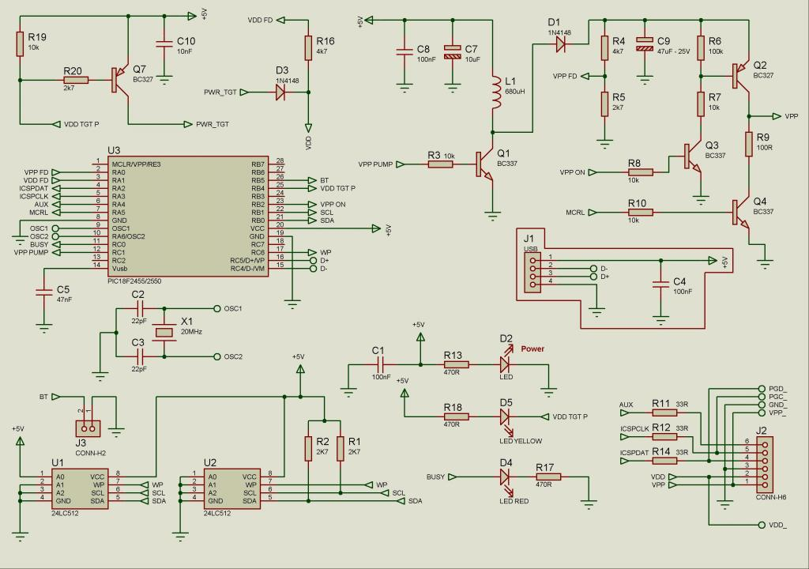  
  
1.ITX không kinh doanh mạch này xin đừng hỏi mua   
2.Nếu thấy có ích thì thank đừng email spam! Nếu làm hư chyện làm ăn của ai thì đừng email cho ITX vì nó sẽ vào sọt rác ngay   
3.Vì mục đích phổ biến kiến thức nếu ai thấy cái mạch này vớ vẩn thì thay vì bới móc, xiên xỏ thì hãy dành thời gian đó để hoàn thiện diy PICKit 2 hơn và post lên cho mọi người nhận xét.  
  
ps: cái này cho MicroDuyphi. Email cho ITX để 

Attached Files

* [](http://www.dientuvietnam.net/forums/filedata/fetch?id=1340130)

Sao dậy sớm vậy!  
Dĩ nhiên là được rồi, em nhấn vào ô check box trên phần mềm, thì khi đó nó sẽ báo điện áp ngõ trên đường vdd.  
Lát nữa anh cho chạy mạch pickit2 và chụp ảnh cho anh em xem trực quan.

Hôm nay là mùng 2, tết dương lịch, nhân ngày tết này, Duy Phi xin có mấy lời chân thành gởi đến tất cả anh chị em trên diễn đàn, và toàn thể ban quản trị, anh Bình Anh & a.Hiệp F..., anh Nam và a.Việt và các anh chị em thân hữu khác mấy lời như sau:  
- Xuất phát từ bài viết của bạn **phamngoctoi1** ở trên và xuất phát từ những bài viết của anh F và bqt diễn đàn.  
- Và xuất phát từ đĩa CD mà tôi xem được của chùa Hoàng Pháp, - Pháp Phật nhiệm màu kỳ 3, nói về đàn anh Lê Lam, bạn cùng thời của Năm Cam, gian hồ người Việt - gây án cả quốc tế, là đàn anh vào những năm 60, ngày nay đã gát đao, từ bỏ 3 món khó bỏ trên thế gian này để quy về cửa Phật đó là: Tham Lam- Sân Hận và Si mê. ( Nguồn: [http://www.youtube.com/watch?v=8CiQG...eature=related](http://www.youtube.com/watch?v=8CiQGOxVTTM&feature=related) - *Lê Lam, từ giả gian hồ, quy về cửa Phật*)  
  
Trước hết, DuyPhi vô cùng xúc động khi đọc được bài viết của bạn **phamngoctoi1**, tôi cảm thấy bản thân thật là xấu hỗ, và tự cảm thấy hỗ thẹn trước sự đóng góp và giúp đở cho cộng đồng của mình trong thời gian mấy năm qua, có thể nói là- chưa đủ nhiệt tình và chí thiện.  
Sau đó là những bài viết liên tục cảnh cáo của anh F, a.Nam và 1 số anh em, qua đó tôi xin ghi nhận rằng: Mình còn quá sân hận và nóng nảy, chính điều này đã làm cho từ 1 tâm niệm và ý thức tốt giúp đở, và chia xẻ với anh em hóa thành sự chỉ trích gây gắt, đó là cái lỗi lầm vi tế, tuy nhiên, niềm vui lớn nhất đó là : sau cùng tôi cũng đã ghi nhận và thấy được điều đó. Duy Phi biết không có gì hơn để xin lỗi bằng 1 lời xin lỗi, ngoài ra, tôi không biết nói gì thêm nữa.  
  
Và, tiếp đó, là những bài viết ủng hộ và cổ động, khích lệ của anh em giành cho DUyPhi tôi - thật sự là một món quà tinh thần lớn lao và hết sức ý nghĩa. Từ những bài viết, đến những nghĩa cử hành động thiết thực đó là **nhấn nút cảm ơn** của anh chị em, làm cho DuyPhi tôi giữa cái lạnh của đêm Noel thêm ấm áp, là dòng suối mát xóa tan sự nóng giận, là động lực để tiếp tục các phần còn lại của **luồng cải tiến mạch pickit2**.  
  
Mong rằng, anh chị em trên diễn đàn cùng nhau hòa hợp, lấy tình thương để xóa bỏ hận thù, lấy tình cảm làm sợi dây gắn kết tình anh em, tình bè bạn của chúng ta ngày thêm gần gũi hơn & thân thiện hơn.  
  
Người ta nói, một con én không làm nên nổi một mùa xuân. Nhưng cũng có câu,**đêm 30 cũng chưa phải là tết.** Điều đó có nghĩa là gì, giá trị của 1 người- đôi lúc thiếu họ cũng không thể làm nên một cộng đồng lớn mạnh,và một cộng đồng lớn mạnh cũng không thể vì thế mà không cần thiết đến một vài thành viên nào đó, dù đó là thành viên mới hay cũ, dù đó là thành viên có kiến thức uyên thâm hay đó chỉ là 1 thành viên mới tập tễnh. Thì chúng ta điều có một thái độ tôn trọng, bình đẳng, cách ứng xử và có 1 tấm đối xử như nhau, không thành kiến, không thiên vị- thì đó mới là một cộng đồng thật sự là cộng đồng, thì đó mới là một cộng đồng lớn mạnh- mà theo như đức Phật đã nói- ai ai cũng có Phật tánh, và ta là phật đã thành, còn các ngươi là Phật nhưng chưa thành mà thôi.  
  
Cuộc sống là một cái gì đó vi diệu hơn chúng ta nghĩ bàn, hôm nay tôi thua anh, ngày mai anh lại là lính của tôi, hôm nay tôi là thầy anh, ngày mai tôi là học trò anh,... Nếu vật chất luôn vận động và thay đổi, thì cuộc sống lại càng vận động và thay đổi hơn, chúng ta đôi khi chỉ như là một con rối mà cuộc đời này đang giật dây chúng ta, chúng ta không hề đoán trước sự việc gì sẽ xảy ra cho ngày mai, vậy thì trong hôm nay, sao chúng ta không thân thiện với nhau, và nhìn với nhau bằng 1 con mắt đầy thông cảm thay cho 1 con mắt đầy sân hận và si mê.  
Chúng ta cứ Lặn hụp mãi trong sự sân hận, đố kỵ thì tâm ta không an, tâm không an thì mọi vật xung quanh ta cũng không an, và như vậy - sự việc của ta cũng theo đó mà ứ đọng, và thất bại trong công ăn việc làm là điều không thể tránh khỏi, hãy tin vào điều đó, vì **nhân- quả**, nghiệp báo là điều mà anh chị em và các bác khó lòng mà tránh khỏi.  
  
Các bạn viết 1 bài có ích thì ất sẽ có 1 sự cảm ơn, còn các bác sân hận thù oán và đó kỵ thì các bác sẽ già đi, đầu óc sẽ bớt thông minh đi, rồi khoa học cũng sẽ chứng minh cho điều đó, anh chị em càng làm nhiều điều bổ ích cho cộng đồng, được nhiều người cám ơn, đầu óc được vui vẻ nên nó cũng sẽ nhờ đó mà thông mình hơn. Các bác, và anh chị em cứ nhìn lại mà xem,DuyPhi tôi nói cũng đúng không, thành viên nào càng nhiều chia xẻ cho cộng động thì có đúng là họ chính là người thường hay chia xẻ nhiều nhất, các bác đi đâu cũng hay gặp người đó có đúng không? Vì người đó nhờ sự chia xẻ, ít đó kỵ, ít sân hậnm ít thù oán nên họ có nhiều sáng kiến, nhiều thông minh và nhiều tình cảm, thân thiện, chính vì thế mà họ rất thường hay chia xẻ.  
  
Ngược lại, người hay đố kỵ, hay sân hận thì càng ngày họ càng dữ tợn hơn, đầu óc của họ ngày càng gian dão và ghê ghớm hơn, và theo đó họ ít thông minh và trí tuệ hơn, chính vì thế mà họ càng ngày càng ích kỷ- những con người ấy theo tháng ngày lương tâm của họ ngũ thiếp đi, và sự ích kỷ của họ càng ngày càng lớn hơn.  
  
Nói như thế để nói lên điều gì? là DuyPhi rất mong hóa giải những sự hiềm khích, đố ích vì sự vô tình, hoặc cố ý của bản thân trong quá khứ đã tạo tác, nay mong các anh chị em, các bậc đàn anh vì mấy lời này mà mở cho DuyPhi tôi một con đường hiếu sinh. Nói vậy cho vui, chứ ai làm thì nấy chịu - như bóng với hình mà thôi, ai gây sân hận tất sẽ chịu quả báo là sự chia rẻ, ai gây tình cảm, sự chia xẻ thì tất sẻ được quả báo là nhiều tình bạn, và sự ủng hộ.  
  
Đó cũng là mấy lời đầu năm, kính chúc anh chị em sinh viên, học tập tấn tới, mỗi ngày 1 giỏi, thấu rỏ sự học. Còn doanh nhân thì thành đạt, cty thì phát triển doanh thu nhiều tiền hơn.  
  
PS: Các bài viết của anh em ở trên phi đã đọc, các thắc mắc tối nay Phi sẽ giải đáp. Giờ thì tạm ngưng ở đây!

Theo như câu hỏi của **ITX** hôm trước có hỏi tại sao tôi chọn PIC và còn lại viết sách cho PIC nữa.  
Thứ 1: Theo đánh giá về mức độ tiêu thụ dòng MCU 8 bit hiện nay ở Trung Quốc năm 2009 thì hình như PIC đang dẫn đầu bảng,  
Thứ 2: PIC chạy khá ổn định, mức độ tin cậy cao  
Thứ 3: Là đa dạng hóa về chủng loại của nó làm cho công việc của chúng ta nhẹ đi nhiều.  
Thứ 4: PIC hiện nay có dòng dspic và pic32 bit là hướng đi lên nếu chúng ta nghiên cứu về PIC  
Thứ 5: Giá pic hiện nay không còn quá đắt đỏ, và sự đa dạng hóa về hình thức như PDIP hay SMD và đa dạng hóa chức năng của nó là một sự tuyệt vời.  
Thứ 6: Sự hỗ trợ từ MCP rất good theo góc độ nhận định của tôi  
Thứ 7: Nhà phân phối hiện nay là R&P tại VN cũng là diễn đàn PICVN hiện nay - là 1 điều kiện là nền cơ sở rất tốt cho người mới bắt đầu nghiên cứu sẽ có nhiều tư liệu hơn để nghiên cứu về PIC.  
Thứ 8: Hiện nay giáo trình về PIC khá nhiều nhất là sách tiếng anh, lẫn tiếng VIệt, đặc biệt là sách của DuyPhi viết ha, khá dễ hiểu, hi hi- lăng xê 1 chút hi hi  
Thứ 9: Tốc độ của PIC sánh ngang ngang với AVR, tuy nhiên chế độ nạp cho PIC sai thì có thể sửa nhưng với AVR thì hơi phiền phức, do đó ko hợp cho sinh viên.  
  
Thật sự DUyPhi rất trăn trở khi phải chọn ra 1 dòng MCU để phổ cập cho Sinh viên.  
Không phải dựa vào định kiến riêng của bản thân, nếu vậy thì tôi đã chọn 8051 rồi. MẶc khác tuy tôi dùng ko nhiều AVR và PIC. Nhưng cũng đã trãi qua các dòng này từ 8051 lên ARM rồi xuống PIC, AVR. Nên tôi đã cố gắng phân tích rất nhiều khi đưa ra quyết định dùng PIC.  
Thân chào!  
DuyPhi